
FACULTATEA DE AUTOMATICA SI CALCULATOARE
CATEDRA CALCULATOARE

QUEUES SIMULATOR

Documentatie

Dragusanu Octavian
Grupa 30228
1.Obiectiv
2.Analiza problemei, modelare, scenarii de utilizare
3.Proiectare
4.Implementare
5.Rezultate
6.Concluzii
7.Bibliografie

1.Obiectiv
Obiectivul principal este proiectarea si implementarea a unei aplicatii de simulare care are in vizor analiza cozilor, bazata pe un sistem care determina si minimizeaza timpul de asteptare al clientilor la coada.

Obiectiv Secundar | Descriere | Capitol
Dezvoltarea de use case-uri si scenarii | Aici voi descrie cum se poate utiliza acest program si in ce imprejurari. | 2
Alegerea structurilor de date | Structurile de date alese si de ce le-am ales. | 3
Impartirea pe clase | Modul in care am ales sa impart clasele. | 4
Dezvoltarea algoritmilor | Cum funcioneaza algoritmii pe care i-am implementat. | 4
Implementarea solutiei | Modul de functionare al solutiei finale. | 4
Testare | Cateva poze care dovedesc buna functionare a programului. | 5

2.Analiza problemei, modelare, scenarii de utilizare
Cozile sunt folosite in viata noastra de zi cu zi in mai multe situatii. Principalul obiectiv al unei cozu este de a pastra un rand unui “client” in asteptarea primirii anumitor “servicii”. Modul de functionare al unui sistem bazat pe cozi are ca interas minimizarea la maxim a timpului de asteptare al clientului la coada pentru a primii serviciile. O metoda buna de minimizare a timpului de asteptare este de a adauga mai multe cozi, la care un client se poate duce, dar aceasta metoda este costisitoare din punct de vedere financiar.
Aplicatia trebuie sa simuleze intr-o perioada de timp(t_{simulation}), un anumit numar de clienti (N) care asteapta sa fie serviti, intrand in Q cozi si dupa ce au fost serviti, acestia parasesc coada. Toti clientii sunt generati in momentul in care simularea incepe si acestia sunt caracterizati de trei parametrii: ID (un numar unic intre 1 si N ), t_{arrival}(momentul de timp in care clientul este pregatit sa se duca la coada) si t_{processing}(intervalul de timp necesar servirii clientului respectiv, in momentul in care ajunge in capul cozii).Aplicatia o sa adune timpul de asteptare al fiecarui client si o sa calculeze timpul mediu de asteptare la cozi(t_{averageWaitingTime}). Fiecare client este adaugat cozii cu timpul minim de asteptare.
Diagrama Use-Case
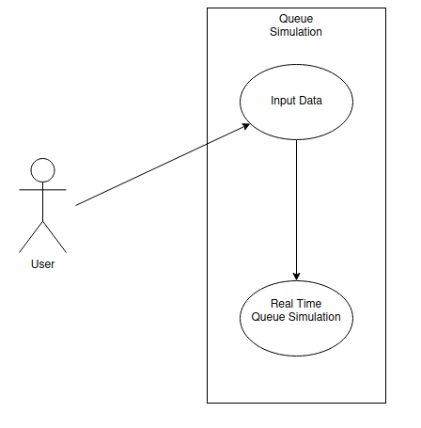

Principalul senariu reusit:
1. Userul introduce in interfata grafica: timpul de simulare, numarul de clineti, numarul de cozi, capetele intervaluli intre care sa se genereze timpul de sosire al clientilor, respectiv capetele intervaluli intre care sa se genereze timpul de procesare al clientilor.
2. Userul apasa pe butonul START.
3. Simularea incepe si in text field-ul interfetei grafice incepe simularea de cozi, afisand Timpul la care ne aflam, Clientii care asteapta sa fie asezati la cozi pentru a fi procesati si Cozile, care initial sunt inchise, pana cand apare un client avand timpul de sosire egal cu timpul la care se afla simularea.
4. Simularea se opreste in momentul in care timpul la care ne afla este egal cu t_{simulation} dat de utilizator SAU cand nu mai sunt clienti in asteptare si toate cozile sunt goale.
5. In momentul in care simularea s-a terminat in consola se va scrie timpul mediu de asteptare.

Scenariul nereusit:
1. Userul nu introduce numere intregi in campurile care pot fi scrise, ci introduce alte caractere.
2. Aplicatia va arunca o exceptie si se va opri.

3.Proiectare

Am ales o proiectare DataModels-GUI-Logic, care imparte aplicatia in trei zone: cea de proceare, cea de input si cea de output.
Componentele din DataModels: incapsuleaza miezul aplicatiei si functionalitatea.
Componentele din GUI: afiseaza informatia catre user, obtinuta din functionalitatea componentelor din DateModels.
Logic: aici se face legatura intre componentele din model si view pentru a da o buna functionalitate aplicatiei.

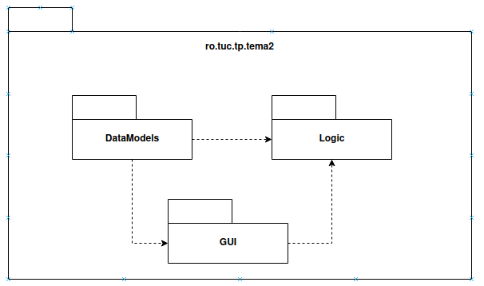

Pachetul DataModels:
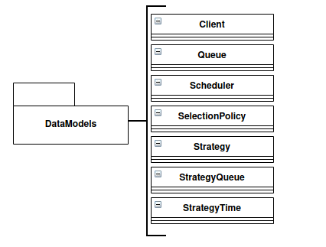

In acest pachet am implementat clasele principale ale aplicatiei.

Pachetul GUI:

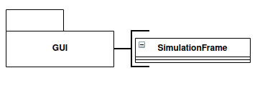

In continutul acestui pachet se afla o singura clasa, si anume clasa SimulationFrame care este responsabila de crearea interfetei grafice de tip user-friendly.

Pachetul Logic:
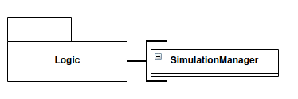

In acest pachet se afla clasa SimulationManager care reprezinta nucleul aplicatiei si este responsabila de logica din spate, modul de functionare si instrantierea interfetei grafice.

Diagramele UML de clase:

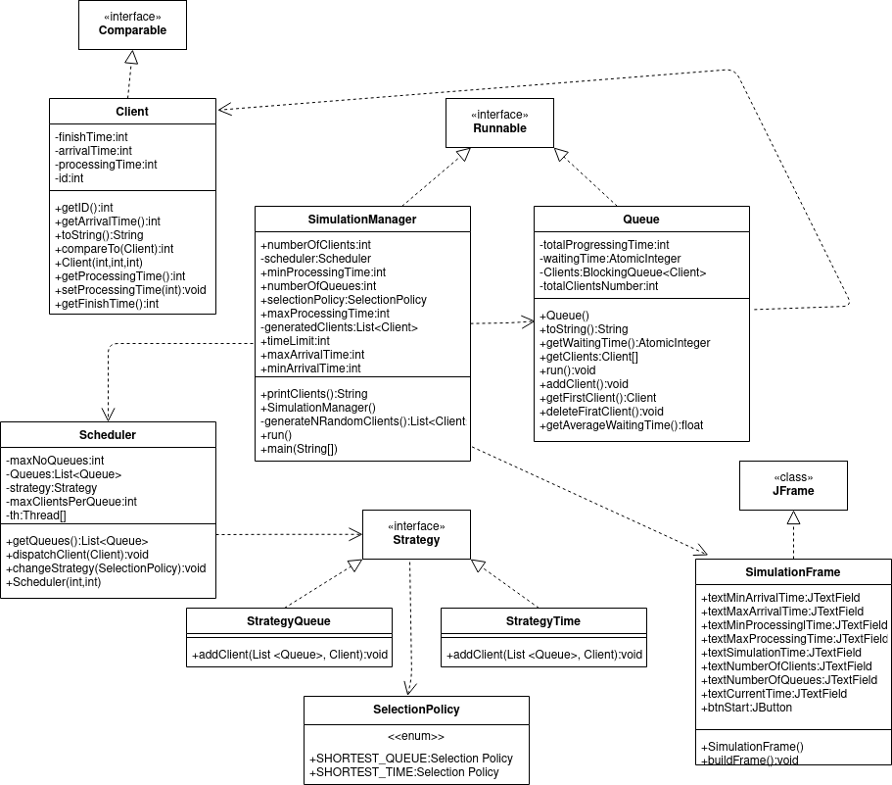

Legat de interfata Strategy: am creat aceasta interfata cu scopul de a putea lasa la libera alegere utilizatorului ce fel de strategie vrea sa aplice pentru a aranja clientii la cozi, ambele strategii folosind aceasi metoda de adaugare a clientului in cea mai buna coada.

Am mai folosit interfata Runnable pentru a putea da drumul la mai multe fire de executie, fiecare coada avand propriul ei fir de executie care se va ocupa de punerea, respectiv scoaterea clientilor in cozi.

Clasa Client implementeaza interfata Comparable, deoarece in clasa Client am supra scris metoda compareTo pentru a putea sorta clientii in functie de timpul de sosire.

4.Implementare
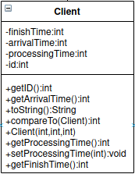
Clasa Client
Un client este caracterizat de: id(identificator), care reprezinta un numar unic intreg intre 1 si numarul total de clienti, arrivalTime = momentul de timp in care este pregatit pentru a fi servit clientul respectiv processingTime = perioada de timp necesara finalizarii servirii, in momentul in care clientul ajunge primul in coada si nu in ultimul rand finishTime, care reprezinta perioada de “viata” a clientului (arrivalTime+processingTime). Astfel, constructorul clasei Client arata in felul urmator:
public Client(int id, int arrivalTime, int processingTime){
this.id = id;
this.arrivalTime = arrivalTime;
this.processingTime = processingTime;
this.finishTime = this.arrivalTime + this.processingTime;
}

Metoda toString() am folosit-o pentru a putea afisa la nevoie fiecare client in felul urmator: “(id, arrivalTime, processingTime)”.
public String toString(){
return "(" + getID() + "," + getArrivalTime() + "," + getProcessingTime() + ") ";
}

Metoda compareTo(Client c) se foloseste pentru a compara this.arrivalTime cu arrivalTime-ul clientului primit ca si parametru, returnand 0 daca time-urile sunt egale,
un numar negativ daca this.arrivalTime este mai mic decat c.arrivalTime, respectiv un numar pozitiv altfel.
public int compareTo(Client c) {
return this.arrivalTime.compareTo(c.arrivalTime);
}

Restul metodelor din clasa Client au rolul de a seta, respectiv de a extrage unul dintre atributele clasei. De exemplu:
public int getProcessingTime(){
return processingTime;
}
public void setProcessingTime(int processingTime){
this.processingTime = processingTime;
}

public int getArrivalTime(){
return arrivalTime;
}
public int getID(){
return id;
}

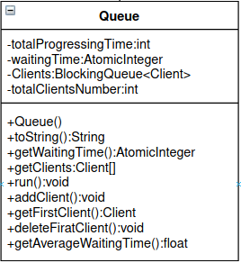
Clasa Queue:
O coada poate sa fie goala sau cu clienti in ea, astfel o coada este caraterizata de un LinkedBlockingQueue Clients(clientii care sunt asezati la coada respectiva), waitingTime = timpul total de asteptare la coada si inca doua atribute pe care le folosesc la calcularea mediei de asteptare: totalProgressingTime si totalClientsNumber.
Constructorul clasei Queue arata in felul urmator:
public Queue(){
Clients = new LinkedBlockingQueue<>();
waitingTime = new AtomicInteger();
waitingTime.set(0);
totalClientsNumber = 0;
totalProgressingTime = 0;
}

Metoda addClient are rolul de a adauga un Client, primit ca si parametru, in coada. In acelasi timp tot in aceasta metoda, la fiecare adaugare de client se incrementeaza waitingTime-ul la coada cu timpul de procesare al clientului adaugat.
public void addClient(Client c){
Clients.add(c);
totalClientsNumber++;
if(Clients.peek()!=null)
totalProgressingTime += Clients.peek().getProcessingTime();
waitingTime.addAndGet(c.getProcessingTime());
}

Metoda getAverageWaitingTime calculeaza media timpului de asteptare pentru fiecare coada, astfel:
public float getAverageWaitingTime(){
if(totalClientsNumber!=0)
return totalProgressingTime/(float)totalClientsNumber;
return 0;
}

Metoda suprascrisa run() se ocupa de prelucrarea firului de executie corespunzator fiecarei cozi si aceasta functioneaza in felul urmator: Ia primul client din coada, “adoarme” firul de executie al cozii cu o perioada te timp egala cu timpul de procesare al clientului respectiv, pe urma scoate clientul din coada si decrementeaza timpul de asteptare(waitingTime) al cozii.
public void run(){
while(true){
Client c = Clients.peek();
try {
if(c!=null)
Thread.sleep(c.getProcessingTime() * 1000L);
c = Clients.take();
waitingTime.addAndGet(-c.getProcessingTime());
} catch (InterruptedException e) {
e.printStackTrace();
}
}
}

Metoda getClients() este folosita pentru a returna array-ul de clienti care se afla la coada.
public Client[] getClients(){
Client[] c = new Client[Clients.size()];
int i = 0;
for(Client a : Clients) {
c[i] = a;
i++;
}
return c;
}

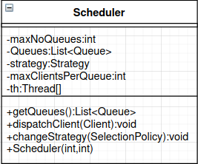
Clasa Scheduler:
Aceasta clasa este folosita pentru planificarea programului, initializarea cozilor si adaugarea acestora in lista de cozi.
public Scheduler(int maxNoQueues, int maxClientsPerQueue){
Queues = new ArrayList<>();
for(int i=0; i<maxNoQueues; i++){
Queues.add(new Queue());
new Thread((Queues.get(i)));
}
}

Metoda changeStrategy(SelecitonPolicy) are rolul de a face selectia, la libera alege a user-ului, dintre ce strategie sa foloseasca aplicatia pentru a aseza urmatorul client la o coada: fie StrategyTime, care aseaza clientul la coada care are timpul de asteptare cel mai mic, fie StrategyQueue, care aseaza clientul la coada la care sunt cei mai putini clienti asezati.
public void changeStrategy(SelectionPolicy policy){
if(policy == SelectionPolicy.SHORTEST_QUEUE)
strategy = new StrategyQueue();
if(policy == SelectionPolicy.SHORTEST_TIME)
strategy = new StrategyTime();
}

Metoda dispatchClient(Client c) este folosita pentru a trimite un client la o anumita coada, in functie de strategia aleasa de catre utilizator.
public void dispatchClient(Client c){
strategy.addClient(Queues, c);
}

Interfata Strategy:
public interface Strategy {
void addClient(List<Queue> queues, Client c);
}

Enumeratia SelectionPolicy:
public enum SelectionPolicy {
SHORTEST_QUEUE, SHORTEST_TIME
}

Clasa StrategyQueue:
Aceasta clasa implementeaza o singura metoda, care este responsabila de gasirea celei mai bune cozi, raportata la numarul de clienti asezati la coada. Dupa ce a fost gasita cea mai avantajoasa coada, in ea se adauga clientul c.
public void addClient(List<Queue> queues, Client c) {
Queue aux = queues.get(0);
for(Queue q : queues)
if(q.getClients().length < aux.getClients().length) {
aux = q;
}
aux.addClient(c);
}

Clasa StrategyTime:
Aceasta clasa implementeaza o singura metoda, care este responsabila de gasirea celei mai bune cozi, raportata la timpul de asteptare la coada. Dupa ce a fost gasita cea mai avantajoasa coada, in ea se adauga clientul c.
public void addClient(List<Queue> queues, Client c) {
Queue aux = queues.get(0);
for(Queue q: queues){
if(q.getWaitingTime().intValue() < aux.getWaitingTime().intValue())
aux = q;
}
aux.addClient(c);
}

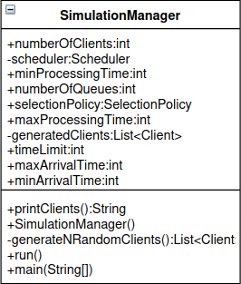
Clasa SimulationManager:
SimulationManager este clasa responsabila de a manageria aplicatia, da nastere firelor de executie, genereaza clientii random si afiseaza datele asteptate intr-o interfata de tip user-friendly.
Astfel, atributele clasei sunt informatiile introduse de la tastatura in interfata grafica de catre user: timeLimit = perioada de timp pentru simulare, numberOfClients / numberOfQueues = numarul de clineti generati random, respectiv numarul de cozi, minProcessingTime / maxProcessingTime = intervalul din care sa se genereze random perioada de procesare a fiecarui client, minArrivalTime / maxArrivalTime = intervalul din care sa se genereze random momentul de timp la care clientul este pregatit sa fie asezat la coada. De asemena, mai avem: lista de clienti generata random: List<Client> generatedClients; planificatorul aplicatiei: Scheduler scheduler; frame-ul interfetei grafice SimulationFrame frame.

Metoda List<Client> generateNRandomClients() este responsabila pentru generarea random a numberOfClients clienti, introducerea acestora in lista de clienti numita generatedClients si sortarea acestora in ordine crescatoare dupa arrivalTime.

private List<Client> generateNRandomClients(){
Random random = new Random();
List<Client> generatedClientsAux = new ArrayList<Client>();
for(int i=1; i<=numberOfClients; i++) {
int processingTime = random.nextInt((maxProcessingTime - minProcessingTime) + 1) + minProcessingTime;
int arrivalTime = random.nextInt((maxArrivalTime - minArrivalTime) + 1) + minArrivalTime;
generatedClientsAux.add(new Client(i,arrivalTime, processingTime));
}
Collections.sort(generatedClientsAux);
return generatedClientsAux;
}

Constructorul clasei SimulationManager(): Aici se creeaza un frame pentru interfata grafica, apoi se asteapta pana ce utilizatorul introduce datele necesare si apasa pe butonul de start, urmand sa se creeze planificare si sa se selecteze strategia pe care dorim sa o folosim pentru a aseza clientii la cozi. Urmeaza sa se pregateasca firele de executie si se va lansa cate unul pentru fiecare coada creata.
public SimulationManager(){
frame = new SimulationFrame();
while(!frame.isStart());
scheduler = new Scheduler(numberOfQueues,numberOfClients);
scheduler.changeStrategy(selectionPolicy);
generatedClients = new ArrayList<>();
Thread[] th = new Thread[numberOfQueues];
List<ro.tuc.tp.tema2.DataModels.Queue> Queues = new ArrayList<>();
for(int i=0; i<numberOfQueues; i++){
ro.tuc.tp.tema2.DataModels.Queue nq = new Queue();
Queues.add(nq);
th[i] = new Thread((Queues.get(i)));
th[i].start();
}
generatedClients = generateNRandomClients();
}

Metoda run(): Este folosita in momentul in care se instrantiaza in main un obiect al clasei SimulationManager() si se porneste un thread. Scopul principal al metodei este de a gestiona clientii si de a afisa informatiile in interfata.
Incep prin a verifica daca timpul curent este mai mic decat timpul alocat simularii si iterez prin lista de clienti pana cand gasesc un client care are timpul de sosire egal cu timpul curent, in momentul acela trimit clientul catre o coada si il scot din lista.
for(Iterator<Client> iterator = generatedClients.iterator(); iterator.hasNext(); ){
Client c = iterator.next();
if(c.getArrivalTime() == currentTime){
scheduler.dispatchClient(c);
iterator.remove();
}else if(c.getArrivalTime() > currentTime) {
output += "" + c.toString();
if(c.getArrivalTime() < timpMin)
timpMin = c.getArrivalTime();
}
}

Pe urma, procesez fiecare coada si scad 1 din processingTime-ul clientului aflat in capul fiecarei cozi, cand processingTime-ul ajunge la 0, il scot din coada.
if(scheduler.getQueues().get(i).getFirstClient()!=null) {
scheduler.getQueues().get(i).getFirstClient().setProcessingTime(scheduler.getQueues().get(i).getFirstClient().getProcessingTime() - 1); //aici descrementez processingtime primului client cu 1
if (scheduler.getQueues().get(i).getFirstClient().getProcessingTime() == 0)
scheduler.getQueues().get(i).deleteFirstClient();
}

La final se verifica daca simularea s-a terminat si se calculeaza media totala pentru timpul mediu de asteptare pentru fiecare coada, urmand sa se termine programul.
if(stopSim) {
for(int i=0; i < scheduler.getQueues().size(); i++)
media_totala += scheduler.getQueues().get(i).getAverageWaitingTime();
System.out.println("Average waiting time is: " + media_totala/(float)scheduler.getQueues().size());
System.exit(0);
}

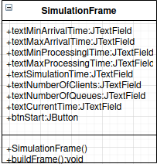
Clasa SimulationFrame:
In aceasta clasa se formeaza interfata grafica si se preiau informatiile introduse de user in campurile speciale.
Informatiile se introduc in casutele cu conturul marcat cu rosu,
pe urma se apasa pe butonul START si simularea incepe sa porneasca, rezultatele afisandu-se in campul de text.

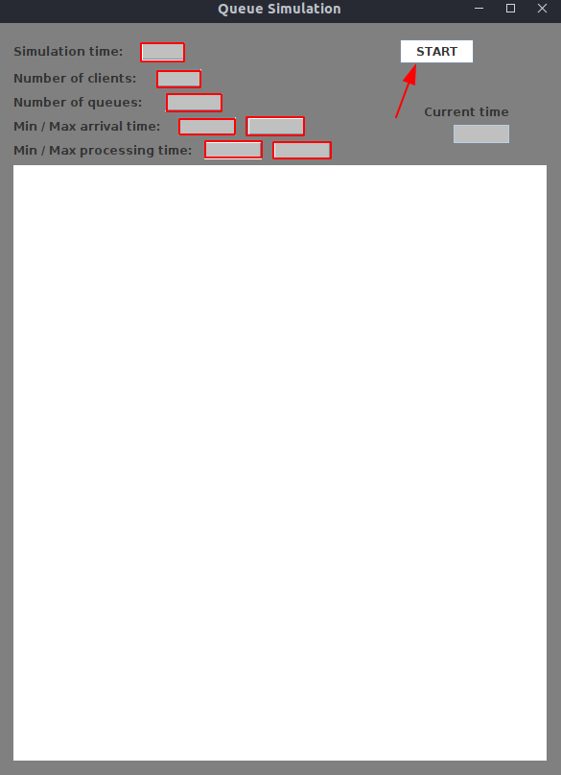

5. Rezultate
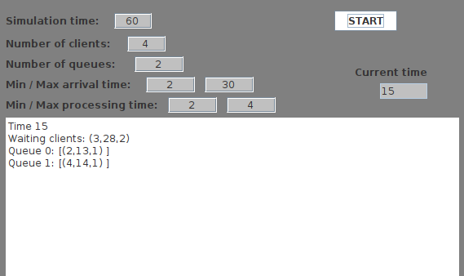
Test 1: numberOfClients = 4
numberOfQueues = 2
timeLimit = 60
min/maxArrivalTime = 2 / 30
min/maxProcessingTime = 2 / 4

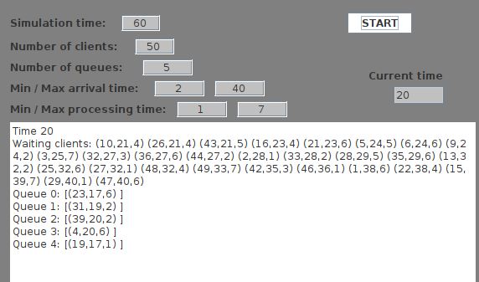
Test 2: numberOfClients = 50
numberOfQueues = 5
timeLimit = 60
min/maxArrivalTime = 2 / 40
min/maxProcessingTime = 1 / 7

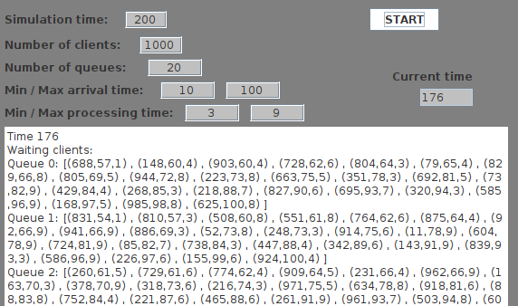
Test 3: numberOfClients = 1000
numberOfQueues = 20
timeLimit = 200
min/maxArrivalTime = 10 / 100
min/maxProcessingTime = 3 / 9

Log-ul detaliat cu testele se gaseste in folder-ul proiectului.

6. Concluzii
In concluzie, prin acest proiect mi-am aprofundat cunostiintele in tot ce inseamna limbajul Java, implementarea paradigmelor OOP, creearea unui program cu o interfata grafica si lucrul cu thread-uri.

7. Bibliografie
http://docs.oracle.com/javase/tutorial/essential/concurrency/index.html
http://www.tutorialspoint.com/java/util/timer_schedule_period.htm
http://www.javacodegeeks.com/2013/01/java-thread-pool-example-using-executors-and-threadpoolexecutor.html
https://stackoverflow.com/
https://www.geeksforgeeks.org/

